群体性高层住宅施工电梯定位与基础选择的探究
王坤 潘爱学 杜江聪
（中建三局第二建设工程有限责任公司,武汉,430000）

摘要:群体性高层住宅施工电梯前期设计时，电梯定位、接料平台搭设、基础设计形式优化可以有效地减少施工安全隐患，减少经济投入。本文详尽的描述了群体性高层住宅类项目电梯定位、接料平台搭设、基础设计的对比分析和详细做法。可为今后类似工程提供参考，具有推广意义。
关键词:施工电梯；基础设计；定位；优化；经济安全对比

1 工程概况

1.1整体概况
招商G74工程位于南京市浦口高新区星火北路东、永新路南，是由南京招商招盛房地产有限公司开发的高端城市群体性住宅项目。本工程拟建13栋18层单体住宅（9~21#楼）、地下停车库以及临街商铺。总建筑面积约158524 m2，用地面积约49345.85 m2，其中住宅面积约109937 m2，商业面积（沿街商铺）约7442 m2，地下车库及地下室面积约39922 m2。本工程地下室共一层，其中包含一层整体地下车库及9#、10#、13#、21#楼单独地下室，地库层高3.5m，地上标准层层高2.9m。

1.2 施工电梯定位、基础设计概况
鉴于群体性住宅楼特性，优先施工住宅楼，分区推进；每栋住宅楼及其附属商铺配备一台中速施工电梯SC200/200,共计13台。

2 施工重点与难点

2.1电梯定位与结构位置预留、外架开口预留
本工程为住宅项目, 基本没有大跨度结构形式，施工电梯的准确定位显得尤为重要，稍有偏差就会影响电梯的使用；预先考虑外架开口，避免外架后期返工，造成不必要的经济损失。

2.2电梯定位与现场施工组织
本工程13栋单体住宅,建筑物密集场地狭窄,需要综合考虑场内运输与材料堆场,施工电梯的定位严重影响现场后期每栋楼的施工组织。

2.3电梯与塔吊定位关系
本工程占地面积大，交错布置8台塔吊，另施工电梯共计13台，场地内大型机械设备多，需综合考虑整体的水平及竖向位置关系。施工电梯的位置不能影响塔吊附墙；施工电梯高度不能影响塔吊的正常旋转；后期塔吊在施工电梯之前拆除，故需尽量将施工电梯布置在不影响塔吊落臂位置。

2.4电梯接料平台安全考虑
本工程占地面积大，作业面多,且大型机械设备多,安全管控要点多。传统接料平台搭设，安全隐患多，随着建筑高度不断提升，不适合现在施工要求。

3 接料平台优化

3.1原设计接料平台搭设方式
传统接料平台，采用钢管以落地加悬挑方式搭设。

3.2优化后的搭设方式
通过准确定位，确保施工电梯笼边距结构外边离30公分，通过定制自带翻板，施工电梯到达指定楼层后，通过翻板收支即可很好实现安全出入楼层；此类搭设方式需要施工电梯嵌入到外架内部，需要预留5.8米左右外架开口。
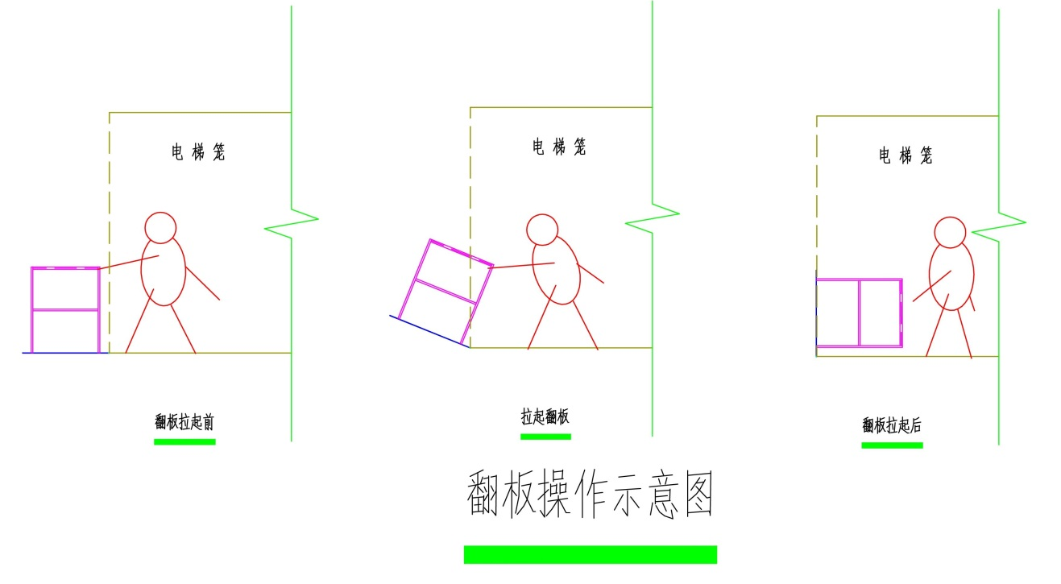

3.3优化对比
①优化后，此处不需要搭设脚手架，有力规避安全风险，经济且安全；
②对于异型结构，传统脚手架搭设复杂、风险大，优化后型式布置灵活，方便；
③优化后，不需要预留脚手架连墙件，减少住宅漏水风险。

4 群体性住宅施工电梯基础布置、设计与施工
目前整体建筑业对安全文明生产要求越来越高，对施工电梯基础的安全性要求越来越严格。从设计到施工严格把控，确保安全生产，因此出具的施工方案时必须能够经受住数据考察，对施工方案的要求更高。
群体性住宅一般都由大地库、地库内住宅楼、地库外独栋住宅及临街商铺构成。施工电梯基础设计考虑如下：
位置 | 设计型式
地库外  回填土区域 | 浅挖换填：参照地勘报告，做相应基层处理。
地库外  回填土区域 | 深挖:直接开挖至地勘报告中持力层,后期采取相应降排水措施,搭设满堂架或其他临时措施做施工平台。
地库外  回填土区域 | 利用主体工程桩:考虑施工电梯与楼栋水平距离近，且施工电梯基础承受荷载有限。可以在施工主体楼栋基础前，提前联系设计复核，将主体楼栋相应位置承台扩大作为基础。
地库外  回填土区域 | 增打工程桩：在主体结构之外，增打3根或4根工程桩做基础。
地库内  有结构板区域 | 地库底板做基础:根据施工电梯说明书及底板配筋验算是否符合强度要求，并提前联系设计复核；在地库顶板相应位置开洞，导轨穿过顶板，电梯笼放置在顶板上即可。
地库内  有结构板区域 | 地库顶板做基础:根据施工电梯说明书及顶板配筋验算是否符合强度要求，并提前联系设计复核；在地下室相应位置钢管回顶。

4.1浅挖换填实例
电梯基础底标高为-4.400，厂家说明书要求电梯基础地耐力需150KPA，而现场土层为新开挖回填土，回填土范围为-6.500至-4.400米，不满足承载力要求，特作如下处理：
①基础施工前，清理完施工区域内材料、废料、建筑垃圾后，对原回填土进行机械开挖，开挖至现场回填标高-4.400以下700mm处，进行原土夯实；
②土层处理完成后，上铺一层600mm碎石夯实，碎石层上浇筑100厚C20细石混凝土垫层；
③与9#楼挡土墙做植筋处理，并与基础钢筋进行搭接，保证基础的整体性(主要考虑:1、挡土墙近端为施工9#楼时新开挖土层,而远端未开挖,二者存在承载力差异2、加强电梯基础与主楼的连接,减少电梯基础的水平方向位移。)；
④采用3~6m钢管从基础的周边斜插打入（45°至60°），并注M12.5水泥浆；考虑远端做加强处理；基础中心打入4根4m长14#工字钢；具体如下图所示：

4.2深挖至持力层设计实例
①、300厚板配筋C12@200，底筋面筋伸入墙体150(植筋），弯折200。
②、800厚板配筋同筏板，底筋面筋伸入墙体150（植筋），弯折200。
③、如图设4道植筋，钢筋同800厚板配筋；原有墙面、筏板面与后浇砼交接处应凿毛处理,左边2700范围内设置C8@500拉钩。

4.3利用原有工程桩设计实例

4.4增打工程桩设计实例
①、100厚C15垫层外扩200，下方土层压实后铺300厚碎石，桩身混凝土破除至垫层上方50。
②、承台上部配筋双向C12@200，下部配筋双向C14@100，设置C8@500拉钩。

4.5底板做基础设计实例
考虑电梯位置顶板梁板布置情况，并经验算后确定：11#、12#、14#、16#~20#楼利用地下室底板作为施工电梯基础，施工电梯导轨及底盘坐落于地库底板，箱体坐落于地库顶板，并采取以下措施：
①参照地库底板图可知，大部分基础横跨主楼沉降后浇带。综合考虑沉降及基础安全性，与监理沟通后确定：以标准节为中心，左右两跨后浇带提前浇筑；
②确保电梯基础范围板面平整度；
③导轨安装完毕之前，在箱体下方放置橡胶圈，形成缓冲，防止破坏电梯厢和地库顶板；
④严格按标识位置在地库顶板上预留洞口，每栋楼预留洞口位置详见相应电梯定位图，并在洞口周边预留止水钢板。

4.6顶板做基础设计实例
考虑15#楼电梯位置顶板梁板布置情况，并经验算后确定：15#楼施工电梯导轨及轿厢均坐落于地库顶板上，同时采取以下措施：
①顶板处基础下方地库梁KZL50(9)从15#楼边缘楼梯墙边向北，底部第二排增加3根9米长C20钢筋；
②15#楼电梯基础下方地下室需做钢管支撑回顶，钢管脚手架立杆纵横间距0.8m，步距1m，在四面设置竖向剪刀撑以及在每道水平拉杆处设置水平剪刀撑；
③确保电梯基础范围板面平整度；
④电梯基础所在位置存在15#楼主楼后浇带，综合考虑沉降及基础安全性，与监理沟通后确定：以标准节为中心，左右两跨后浇带提前浇筑，整浇板大小确保6*4以上。
电梯基础加固回顶搭设范围示意图
剪刀撑加固示意图

5 综合效益

5.1经济效益
基础设计型式（每台） | 施工成本（元）
浅挖换填 | 3000
深开挖至持力层 | 8000
利用原有工程桩 | 6000
增打工程桩 | 30000-40000
地库底板做基础 | 1000
地库顶板做基础 | 1000

5.2社会效益
浅挖换填方式无法拿出可靠的计算书，不利于确保安全；
深开挖基础，后期排水困难，若开挖深度很深，对后期施工组织十分不利；
利用底、顶板做基础，需要协调施工进度，可协调设计设置小块施工缝，确保不影响主楼安装使用施工电梯。

6 综述
（1）优化后接料平台处理，经济安全美观，布置灵活；
（2）要求不高工程，回填土区域施工电梯基础建议采用浅挖换填。
（3）不宜采用浅挖换填回填土区域,若开挖深度不超过2米,建议施工电梯基础采用放坡开挖方式。
（4）若有条件, 回填土区域尽量提前考虑利用原有工程桩做施工电梯基础,否则后期主体基础施工后将不具备此类基础施工条件，只能增打工程桩，不经济。
（5）考虑增打工程桩做施工电梯基础以及利用地库底板、顶板做基础,需要找设计单位复核。
（6）地库范围内楼栋施工电梯基础，尽量考虑利用底板，回避地下室回顶问题；若顶板开洞位置有受力主梁，或其他不利因素，则考虑地库顶板做基础。

7 参考文献:
[1]杨嗣信，胡世德，侯君.高层建筑建筑施工手册，中国建筑工业出版社，1992年
[2]龚召熊.水工混凝土的温控与防裂.北京：中国水利水电出版社，1999年
[3]《建筑地基基础工程施工质量验收规范》（GB50202-2002）
[4]《建筑地基处理技术规程》（JGJ79-2002）

作者简介：
王坤，工作单位为中建三局二公司招商G74工程技术负责人，联系电话：15896193836，
邮箱： 553426720@qq.com，

